新 书 推 荐
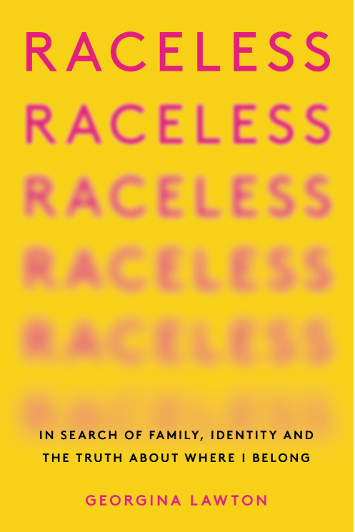
中文书名：《无根》
英文书名：RACELESS
作 者：Georgina Lawton
出 版 社：Sphere
代理公司：United Agents/ ANA/Claire
页 数：320页
出版时间：2021年2月
代理地区：中国大陆、台湾
审读资料：电子稿
类 型：传记/回忆录

内容简介：

尽管吉娜（Gina）是个显而易见的混血儿，但她从小就和爱尔兰白人父母在英国郊区的一个寂静的小镇上生活，而且自小就听着一个和她在镜中所见的事实相悖的故事长大。坐在金发碧眼的哥哥身边，她知道自己有些与众不同，但她对自己的不同以及黑人文化却毫无认可，她缺乏能让她全然了解自己身份的标识。这样的经历将她置于白人与黑人关系间的一个特有且充满疑惑的境地之中，也正因如此，她的自我认知充满了隐秘、困惑和羞耻。

这部作品揭开了她出身的真相，也探索了究竟是什么构成了我们自我意识这样重要的问题。是我们的肤色？是我们的文化抑或是我们的信仰？如果在我们的成长过程中对自己的出身一无所知，那么当我们最终了解这一切时，我们还能将它称之为自己的一部分吗？乔治娜以她自己的经历和其他有类似种族误认经历的人的故事为基础，加上引人入胜的研究和反思，带我们踏上了一段穿越种族概念、血脉源头和生活经历的旅程。

作者简介：

乔治娜·劳顿（Georgina Lawton）是一位26岁的记者、演说家和作家，她的生活经历让人能够创作一系列当代主题的作品。作为一位前《卫报周末》（Guardian Weekend）专栏作家，她的周更作品和线上专栏专注于讲述其种族混合的身份，这让其与许多其他将在这部作品中看到自己影子的人产生了共鸣。乔治娜现在是一名报刊自由撰稿人，同时她的作品也见诸于一众其他刊物上：《独立报》（The Independent）、 Stylist、《旅行+休闲》（Travel + Leisure）、VICE、Time Out London等等。她是由女性和非有色人种创办的在线及印刷刊物gal-dem的前评论编辑，她还时常现身于电视电台上，如在天空新闻台（Sky News）、 BBC新闻之夜（BBC Newsnight）、BBC直播五台（BBC 5 Live）、维多利亚·德比郡秀（The Victoria Derbyshire Show）以及BBC广播四台（Radio 4）上对人种问题和流行文化等发表自己的评述。

谢谢您的阅读！
请将反馈信息发至：乔明睿（Claire）
安德鲁﹒纳伯格联合国际有限公司北京代表处
北京市海淀区中关村大街甲59号中国人民大学文化大厦1705室, 邮编：100872
电话：010-82449026
传真：010-82504200
Email: Claire@nurnberg.com.cn
网址：www.nurnberg.com.cn
微博：http://weibo.com/nurnberg
豆瓣小站：http://site.douban.com/110577/
微信订阅号：ANABJ2002

